南海理工第16周食谱

引言
南海理工一直将学生的健康成长放在首位，通过精心设计的营养食谱，为同学们提供均衡、健康的饮食。以下是第16周的营养食谱概览，让同学们的每一餐，吃得安全，吃得营养，吃得健康！

星期一（6月15日）



暖心早餐
纯牛奶、红豆面包、草莓麦脆蛋糕、叉烧包、荷花卷、番茄双肉蛋汤面、蒸鸡蛋

营养午餐
1、2号窗和5、6号窗：白瓜炒牛肉（120g )、豆腐酿肉沫（150g )；
3、4号窗和7、8号窗：酸辣土豆丝上肉丝（120g )、卤水鸭翅根（150g )；椰菜蛋炒面、豆芽（100g )

美味晚餐
1、2号窗和5、6号窗：豆角炒鸡（150g )、咖喱鱼蛋（120g )；
3、4号窗和7、8号窗：冬瓜炒肉片（120g )、盐焗鸡腿（150g )；
椰菜（100g )、冬瓜玉米粒瘦肉蛋汤

星期二（6月16日）
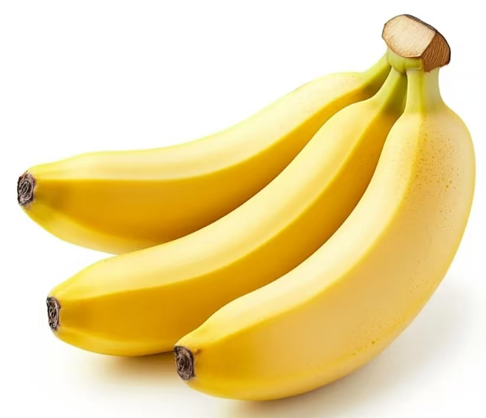
暖心早餐
皮蛋瘦肉粥、巧克力麦脆面包、黄金蛋卷、生肉包、马拉糕、椰菜红萝卜蛋炒粉、蒸鸡蛋、蒸饺子

营养午餐
1、2号窗和5、6号窗：杏鲍菇炒花肉（120g )、淮山杞子蒸排骨（150g )；
3、4号窗和7、8号窗：番茄炒滑蛋（120g )、酱油鸡全翼(（150g )；红萝卜蛋炒米粉、油麦菜（100g )、送：水果

美味晚餐
1、2号窗和5、6号窗：青瓜炒鸡（150g )、虾仁肉末蒸水蛋（120g )；
3、4号窗和7、8号窗：菜花炒肉片（120g )、花生支竹焖猪手（150g )；
大白菜（100g )、紫菜瘦肉蛋汤

星期三（6月17日）

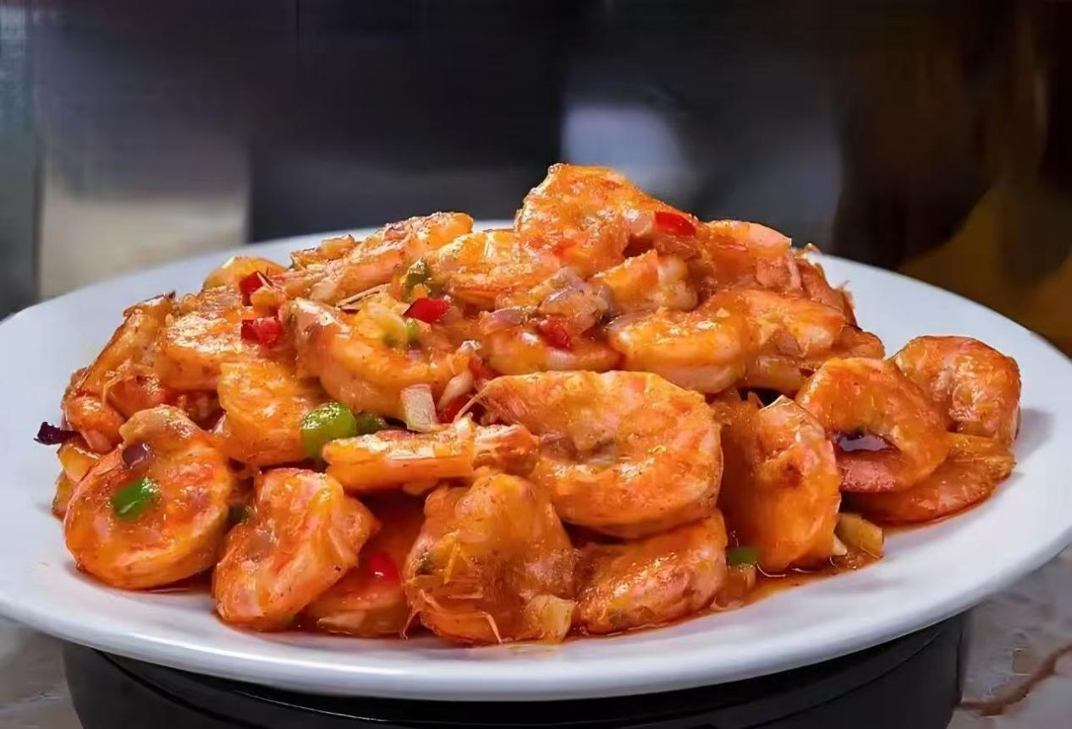

暖心早餐
纯牛奶、香芋餐包、巧克力麦脆蛋糕、红糖馒头、糯米鸡、洋葱红萝卜蛋炒面、蒸鸡蛋、蒸玉米条

营养午餐
1、2号窗和5、6号窗：麻婆豆腐上肉丝（120g )、冬菇蒸滑鸡（150g )；
3、4号窗和7、8号窗：土豆焖鸭（150g )、美极大虾(（120g )；
韭菜蛋炒面、甜麦菜（100g )、送：水果+炸鸡排

美味晚餐
1、2号窗和5、6号窗：红萝卜炒蛋（120g )、梅菜肉饼（120g )；
3、4号窗和7、8号窗：节瓜炒肉片（150g )、蒜香鸡翅根(（150g )；
冬瓜（100g )、枸杞瘦肉蛋花汤

星期四（6月18日）

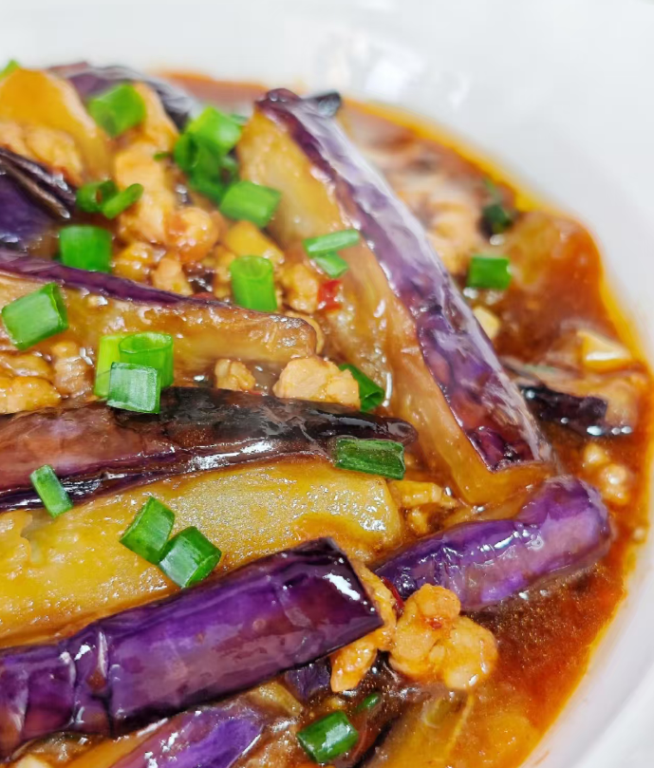

暖心早餐
花生眉豆大骨粥、蓝莓金沙包、提子蛋糕、生肉包、豆沙包、酸辣粉、蒸鸡蛋

营养午餐
1、2号窗和5、6号窗：红烧茄子肉沫（120g )、糖醋排骨（150g )；
3、4号窗和7、8号窗：玉米粒炒蛋（120g )、盐焗鸡腿(（150g )；
三丝蛋炒米粉、南瓜（100g )

如因实际情况修改，以饭堂当天公示的菜谱为准
